Osztályváltozók és osztálymetódusok

Osztályváltozók
A metódusok egy osztály minden példányára közösek, a példányváltozók viszont minden példányra külön léteznek.
Szükség lehet azonban olyan adattagokra is, amelyek minden példányra közösek. Ilyenek definiálására is van lehetőség a Java-ban. Ezeket nevezzük osztályváltozóknak.
Egy osztályváltozók akkor jön létre, amikor az osztály betöltődik.
Az osztályváltozók definiálásához használni kell a static módosítót, pl.
public static int a;
(Bár néha a módosító miatt statikus tagoknak is nevezzük az osztályváltozókat, a statikus szó ne tévesszen meg senkit! A statikus ebben az esetben nem jelent állandóságot.)
Az osztályváltozókat, akárcsak a metódusokat, az osztály bármelyik példánya használhatja. Osztályon belül ugyanúgy a nevével lehet rá hivatkozni.
Másik osztályból az osztálynévvel szoktak rá hivatkozni. Például:
Osztaly.a
Ez akkor is használható, ha nincs egyetlen példány sem az osztályból.
Ha vannak példányok, akkor azok nevével is hivatkozhatunk az osztályváltozókra (bár ezt ritkán használjuk). Például tegyük fel, hogy p1 és p2 példányunk van az Osztaly-ból. Ekkor így is hivatkozhatunk az a osztályváltozóra:
p1.a
p2.a
Ebben az esetben a fenti két hivatkozás ugyanarra a közös változóra mutat.

Osztálymetódusok
A metódusok közösek a példányokra nézve, mégis érdemes megkülönböztetni az osztály- és példánymetódusokat.
Az osztálymetódusok ugyanis használhatók azelőtt vagy anélkül is, hogy példányt hoznánk létre az osztályból.
Ennek következményeként egy osztálymetódusban nem ismert az aktuális példány, tehát nincs this. Nem hivatkozhatunk a példányváltozókra sem. Csak osztályváltozókat vagy paraméterváltozókat használhatunk benne.
Osztálymetódusok definiálásához is a static módosítóra van szükség. Például:
public static int eveknyugdijig() …
Eddig is találkoztunk már osztálymetódusokkal. Ilyenek voltak például a Math.sqrt() és a Math.round() metódusok. Ezek az osztállyal kapcsolatos szolgáltatásokat nyújtanak, és a használatukhoz nem kell példányt létrehozni az osztályból.
Ezen kívül akkor is osztálymetódusokat használunk, amikor osztályváltozó értékét kell lekérdezni, vagy beállítani.
A main metódus, amelyet minden programban használunk, szintén statikus. És ha nem hozunk létre példányt a main metódus osztályából, akkor az osztály (például a Main) metódusainak és adattagjainak is statikusaknak kell lenniük.

Feladat
Ebben a leckében kiegészítjük az alkalmazottakkal kapcsolatos feladatot, és közben kipróbáljuk a most tanultakat. A megoldást úgy fogjuk kiegészíteni, hogy megadja a nyugdíjig hátralévő éveket is.
- Nyisd meg az alkalmazottak projektet, és abból az Alkalmazott osztályt!
- Szeretnénk tárolni a dolgozók születési évét is. Vegyél fel egy privát, szulev nevű, egész típusú példányváltozót!
- Készíts egy getSzulev() nevű publikus metódust, amellyel lekérdezhető a születési év!
- Az új adat miatt a konstruktort is módosítani kell, hogy a születési évet is beállítsa:
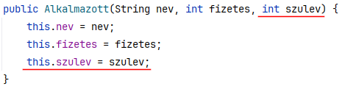
- A konstruktor hívásakor is meg kell adni a harmadik paramétert, ezért a főprogramban módosítani kell a hívást:
Próbáld ki a programot!
- Az alkalmazottak korának meghatározásához szükség van az aktuális évre, a nyugdííjig hátralévő évek kiszámításához pedig a korhatárra. Ezek az adatok közösek minden alkalmazottra, ezért osztályváltozókban tároljuk őket:
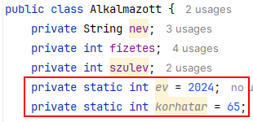
- Mivel ezek privát változók, csak publikus metódusokkal lehet őket módosítani. Ezek is osztálymetódusok lesznek:
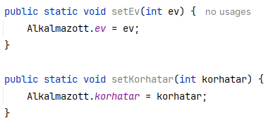
Figyeld meg, hogy az osztályváltozókat az osztály nevével különböztettük meg a paraméterváltozóktól! (itt nincs this!)
- Most már meghatározhatjuk a nyugdíjig hátralévő évek számát egy metódussal:
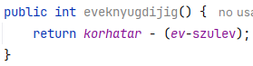
- Írasd ki az eredményt a többi adattal együtt! Módosítsd az adatok() metódust így:
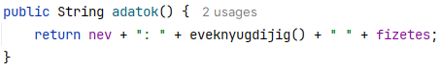
- Futtasd a programot!
- Állítsd az évet 2025-re a főprogram elején!
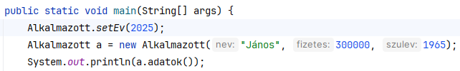
Figyeld meg, hogy a metódust az Alkalmazott osztály nevével azonosítottuk, és már az alkalmazott példány létrehozása előtt!!!
- A fizetést most nem növeljük. Helyette módosítsd a nyugdíjkorhatárt 67 évre, majd írasd ki ismét az adatokat!
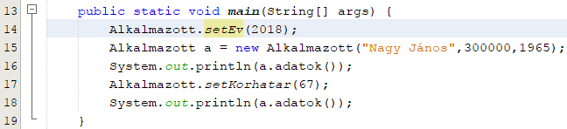
Próbáld ki!

Aktuális dátum megállapítása
Nem túl elegáns, hogy a program elején kézzel kell beállítani az aktuális évet. Javítsd a main metódust így:
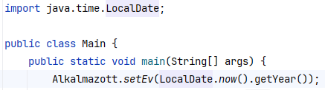
Próbáld ki!

Önálló feladat
- Nyisd meg a cars nevű projektet, és futtasd le! A működés és a kommentek alapján értelmezd a programot!
- Magyarázd el a következő ábrát:
+--------------------------+
| Car |
+--------------------- +
| - static int count | <--- Osztályváltozó (megosztott a példányok között)
| - String model | <--- Példányváltozó (minden példányhoz külön érték)
+--------------------------+
| + Car(String model) |
| + static int getCount() |
| + String getModel() |
+--------------------------+
^
|
| Példányok
|
+--------+-------------------+-------------------------+
| | |
| | |
| | |
| car1 car2 car3 <--- Példányok (objektumok)
| model: "Toyota" model: "Honda" model: "Ford"
+---------------------+ +---------------------+ +---------------------+
| | | | | |
| count = 3 | | count = 3 | | count = 3 |
+---------------------+ +---------------------+ +---------------------+

Kérdések
- Miért nem az alkalmazottak korát tároltuk a születési év helyett?
- Mi a különbség az osztályváltozó és a példányváltozó között?
- Mi a különbség az osztálymetódus és a példánymetódus között?

